Аппликация из ткани «Лошадка»
Инструкционная карта 1.
 | Порядок выполнения работы
Материалы:  светлая ткань для фона;  цветная ткань для туловища лошадки;  швейные нитки под цвет ткани.  Инструменты: мелок, ножницы, игла, булавки.  Приспособления: выкройка, пяльца. | 1.Подготовь необходимые материалы, инструменты и приспособления
Очень важно вспомнить!!! | Правила безопасной работы ножницами и иглой.
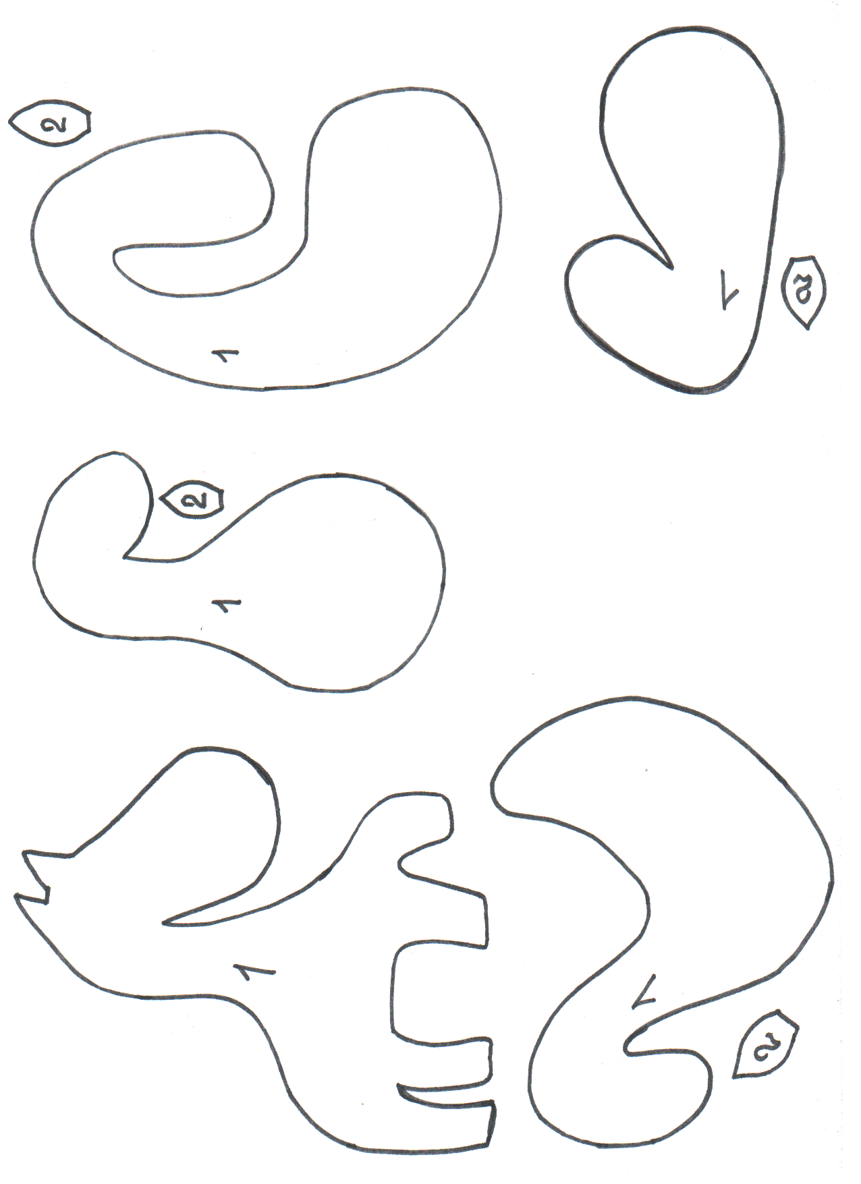 | 2. Подготовь выкройку (вырежи детали: туловище 1 дет, ухо 1 деталь).
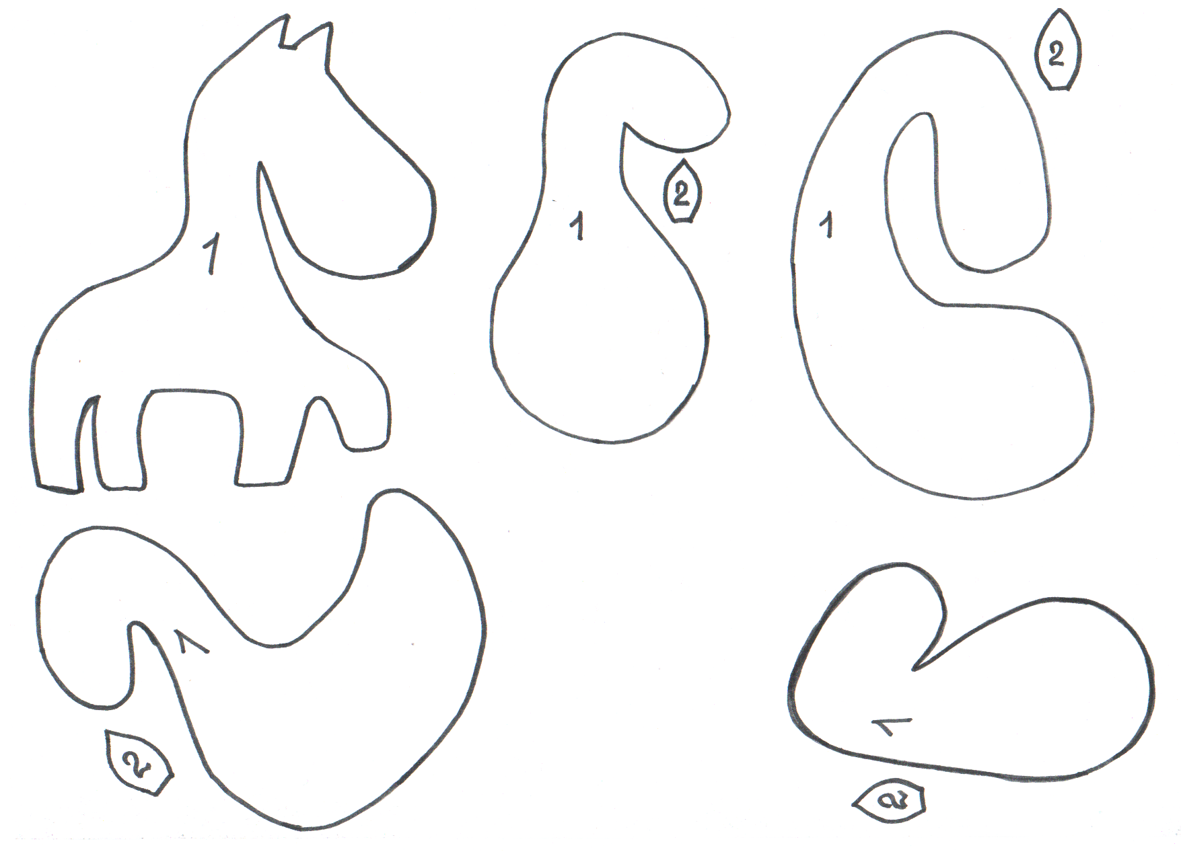 | 3.Расположи выкройку на ткани.  4. Закрепи выкройки на ткани булавками.  5. Обведи детали мелком.
  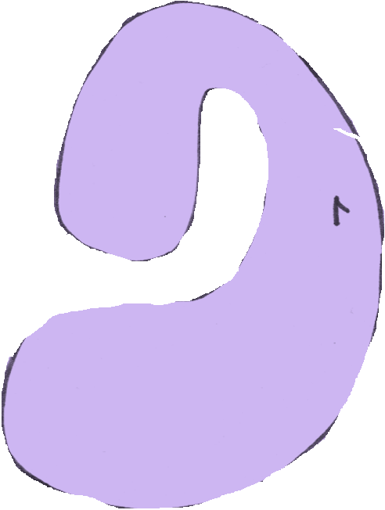  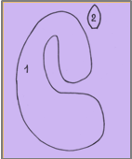 | 6. Вырежи детали из ткани туловища (1 дет.) и детали ушей (2 дет.)  7. Сними булавки.  8.Убери выкройку в конверт.
9. Закрепи деталь туловища булавками на ткани для фона (светлая ткань закреплена на пяльцах).
10.Пришей деталь туловища к фону швом «строчка».
3 мм.

Шов «строчка»
Очень важно помнить!!! | Узелки и закрепления ниток выполняем только с изнаночной стороны работы.
11. Посчитай иглы и булавки и убери их в папку- игольник.
12. Убери рабочее место.
13. Оцени качество твоей работы на уроке и отметь результат в карте успеха.
14. Оцени работу твоего соседа (соседки) по парте и отметь результат в его (её) карте успеха.

